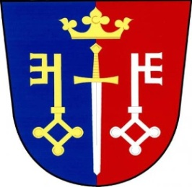 Pozvánka na veřejné zasedání
obecního zastupitelstva Českých Petrovic
konané dne: 24. 11. 2021 od 18 00 hod. místo: Kancelář obce
Program:
- Návrh rozpočtu na rok 2022
- Nové obecní vyhlášky o odpadech
- Žádost o přípojku vody na parcelu 732/3
- Dotace z programu MMR
- Různé
V Českých Petrovicích dne: 20. 11. 2021 starosta
Luboš Lux

